# ЛАБОРАТОРНАЯ РАБОТА №1 «ИССЛЕДОВАНИЕ СПОСОБОВ МОДЕЛИРОВАНИЯ СИСТЕМ В РАМКАХ НЕПРЕРЫВНО-ДЕТЕРМИНИРОВАННОГО ПОДХОДА»

## Цель работы

Исследование способов построения простейших моделей непрерывных систем с помощью методов аналитического и имитационного моделирования. Изучение технологии системно-динамического имитационного моделирования в среде AnyLogic.

## Порядок выполнения

Для выданного преподавателем простого динамического объекта или участка электрической цепи составить аналитическую модель в виде дифференциального уравнения.

С помощью любого языка программирования или пакета математического программирования произвести численное моделирование заданного объекта.

Провести имитационное моделирование заданного объекта с помощью средств системной динамики среды AnyLogic.

Найти в открытых источниках (библиотека, сеть Интернет) описание

аналитической модели непрерывного процесса или объекта более сложной формы (например, математическую модель полета самолета, квадрокоптера, движения автомобиля). Изучить процесс получения модели, выяснить на каких законах строится вывод уравнений движения. Выяснить, какие силы учитываются при построении модели, а какими авторы пренебрегают и почему.

Оформить отчет по работе.

## Ход работы

### Для выданного преподавателем простого динамического объекта или участка электрической цепи (Рисунок 1.1) составим аналитическую модель в виде дифференциального уравнения (Рисунок 1.2).

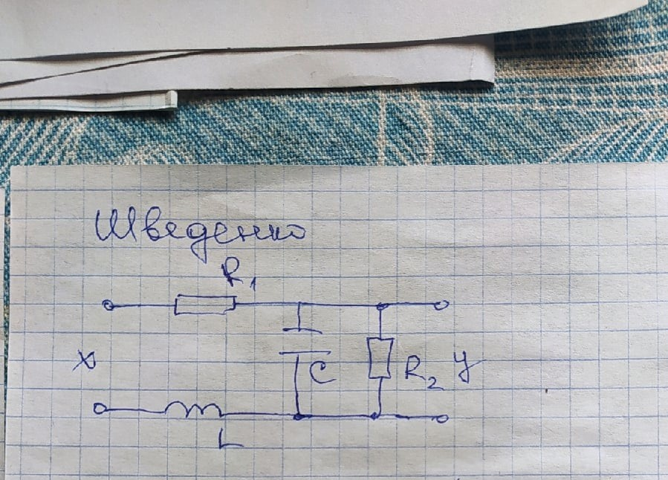

Рисунок 1.1 – Вариант задания

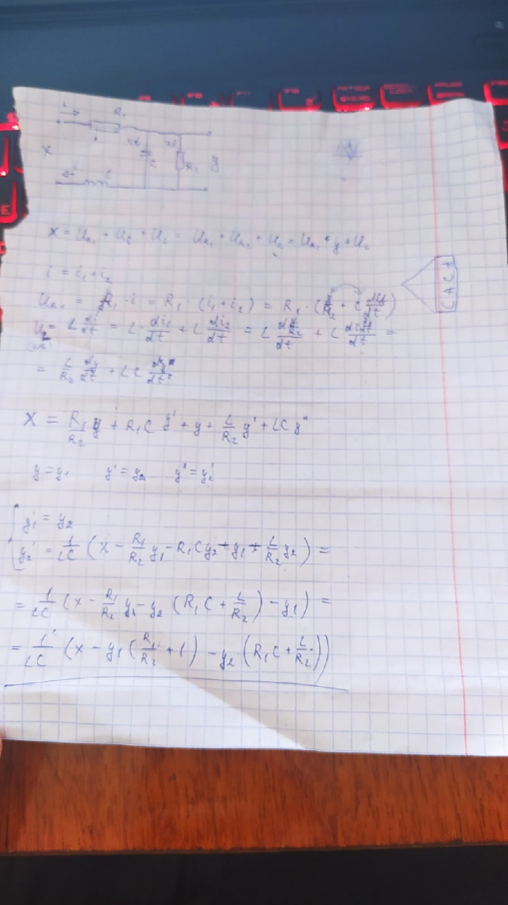

Рисунок 1.2 – Решение дифференциального уравнения

### С помощью любого языка программирования или пакета математического программирования произведем численное моделирование заданного объекта (Рисунок 1.3). Полный код программы представлен в приложении А

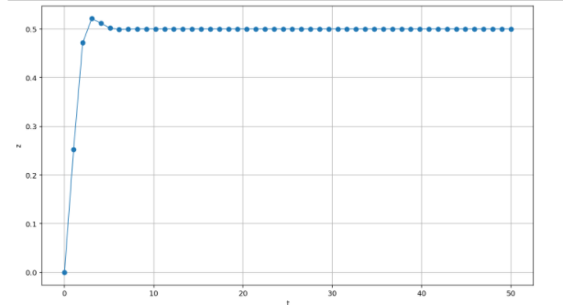

Рисунок 1.3 – Моделирование с помощью языка программирования

### Провести имитационное моделирование заданного объекта с помощью средств системной динамики среды AnyLogic (Рисунок 1.4)

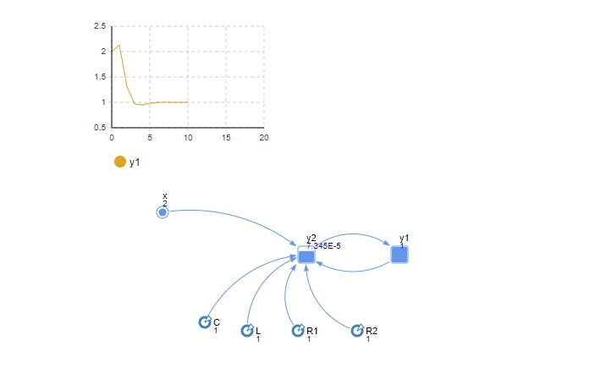

Рисунок 1.4 – Моделирование системы в AnyLogic

### Провести имитационное моделирование заданного объекта с помощью синуса в среде AnyLogic (Рисунок 1.5)

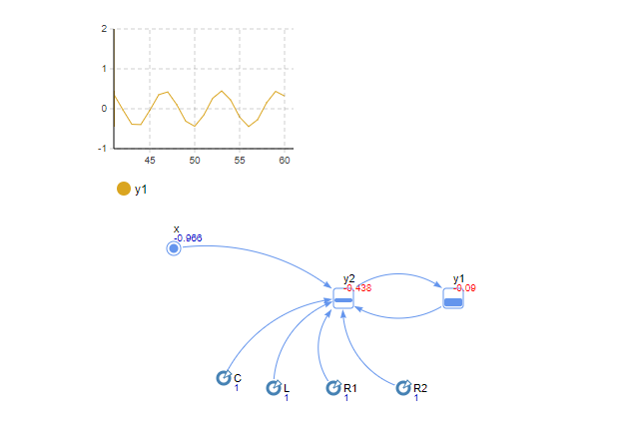

Рисунок 1.5 – Имитационное моделирование заданного объекта с помощью с синуса в среде AnyLogic

### Проведём имитационное моделирование заданного объекта с помощью синуса в языке программирования Python (Рисунок 1.6)

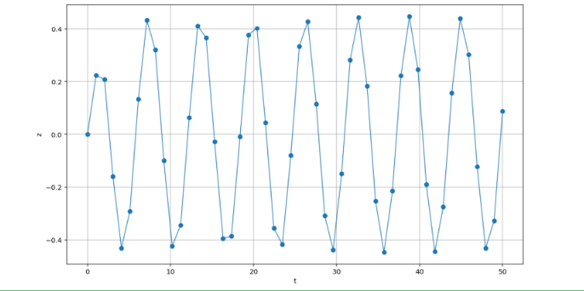

Рисунок 1.6 – Имитационное моделирование заданного объекта с помощью синуса в языке программирования Python

# Выводы

В ходе данной лабораторной работы были исследованы способы построения простейших моделей непрерывных систем с помощью методов аналитического и имитационного моделирования. Изучены технологии системно-динамического имитационного моделирования в среде AnyLogic. Кроме этого повторили решение дифференциальных уравнений, изученных в курсе высшей математики.

# Приложение а

Код программы python

import numpy as np

from scipy.integrate import odeint

import matplotlib.pyplot as plt

import math

R1 = 1

R2 = 1

L = 1

C = 1

def f(y, x):

y1, y2 = y

return [y2, 1/L*C*(math.sin(x) - y1 * ( R1/R2 + 1 ) - y2 * ( R1*C + L/R2 ) )]

x = np.linspace(0, 50, 50)

y0 = [0, 0]

w = odeint(f, y0, x)

y1 = w[:,0]

y2 = w[:,1]

fig = plt.figure(facecolor='white')

plt.plot(x, y2, '-o', linewidth=1)

plt.ylabel("z")

plt.xlabel("t")

plt.grid(True)

plt.show()